¡Innovación y juego en nuestra Biblioteca Escolar! Conoce nuestras actividades más recientes
Desde la Biblioteca Escolar, compartimos con toda la comunidad educativa un balance de las maravillosas experiencias pedagógicas que hemos vivido con nuestros estudiantes durante este periodo. Nuestro gran objetivo ha sido fomentar la expresión corporal y la alfabetización digital en la infancia a través de experiencias lúdicas que integren el movimiento físico con herramientas de realidad aumentada, vinculando la creatividad artística con la tecnología.
A continuación, les presentamos las principales evidencias de las actividades realizadas:

🌟 Talleres de Realidad Aumentada por Grados
Utilizando herramientas digitales interactivas como Quiver, los estudiantes dieron vida a sus propias creaciones artísticas. Tras colorear libremente diversos personajes, y observar cómo sus dibujos cobraban volumen y movimiento en entornos de realidad aumentada.

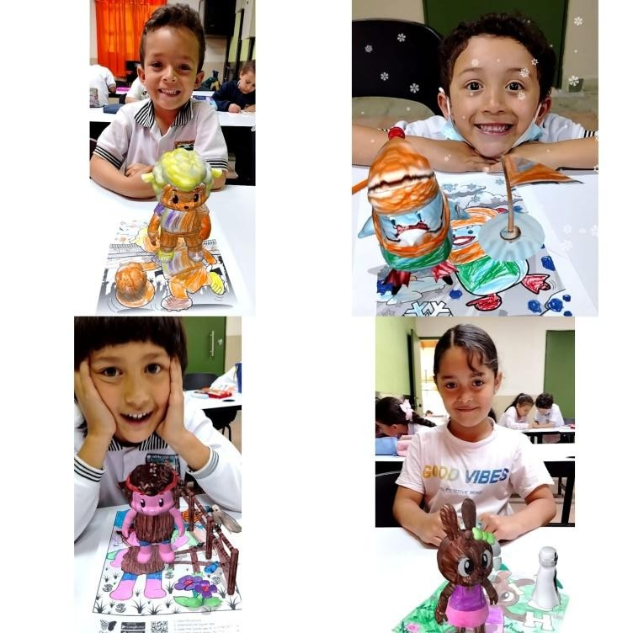

GRUPO PIEDRAS BLANCAS

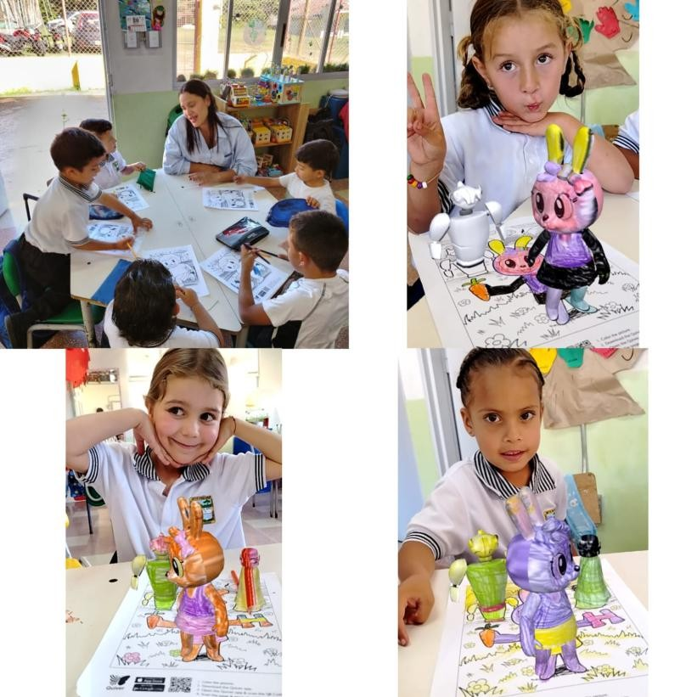
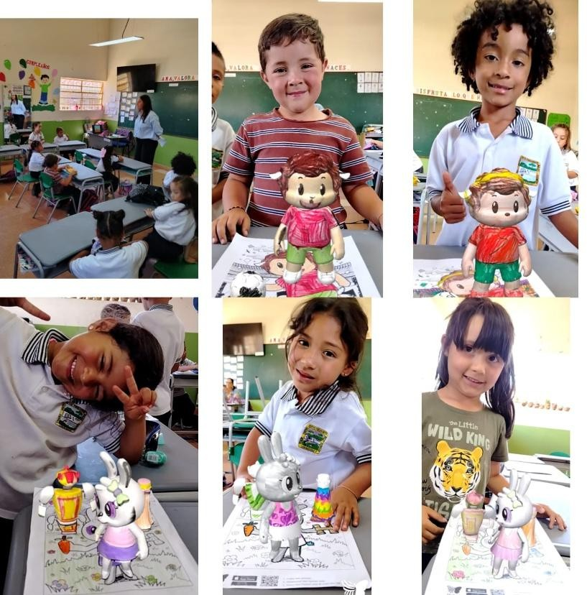
GRADO PREESCOLAR

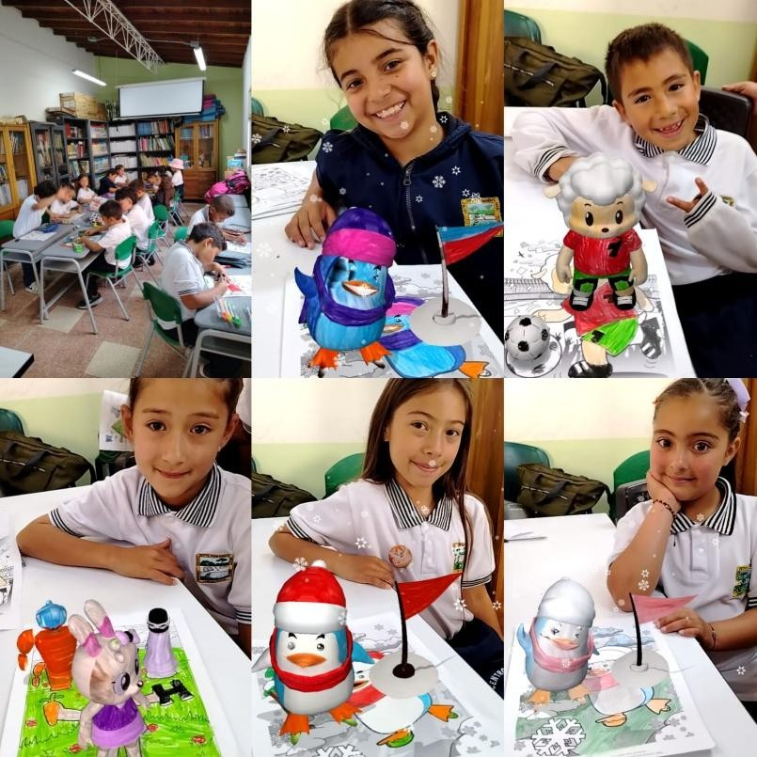
GRADO TERCERO

Espacios de Descanso: Interacción y Pensamiento Lógico
La biblioteca no solo es un lugar para la lectura formal, sino también un punto de encuentro y sana convivencia durante los momentos de recreo
Juegos de mesa y destreza: Durante los descansos, los estudiantes asisten de forma voluntaria a la biblioteca para participar en dinámicas que estimulan el pensamiento lógico, la resolución de problemas y el trabajo en equipo a través de rompecabezas, juegos de encaje y retos mentales.

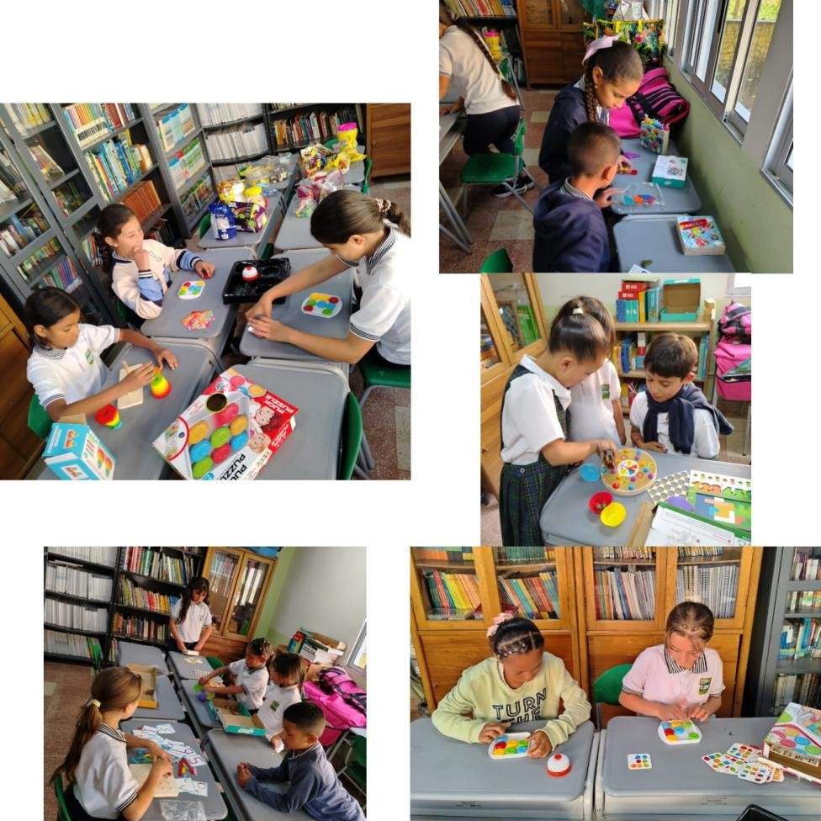
Convivencia escolar: Estos espacios han fortalecido los lazos entre compañeros de diferentes niveles, convirtiendo la biblioteca en un entorno seguro, interactivo y sumamente divertido.

TEATRO DE CARTÓN LIBRO “SECRETOS PARA CONTAR MANOS A LA OBRA”

Promover la expresión oral, la creatividad narrativa y el desarrollo de la motricidad fina en la infancia a través del diseño y la construcción artesanal de títeres y teatrinos de cartón, incentivando la creación de historias propias y la representación teatral como herramientas lúdicas de comunicación y juego colaborativo.

